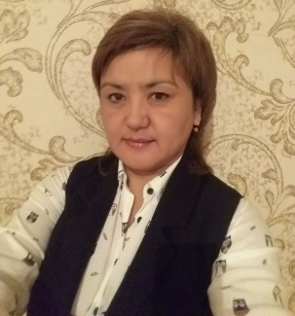
Сураншиева Айгул Колбаевна,
Жамбыл облысы, Жуалы ауданы,
№10 Күреңбел орта мектебінің

Сындарлы оқыту – заман талабы

Мұғалім болашақ ұрпаққа қаншалықты саналы білім беріп,тәрбиелеп шықса,келешегіміз соншалықты жарқын болатыны анық.Себебі болашақ жастардың қолында. Орта білім беру жүйесінде әлемдік жоғары деңгейге қол жеткізе алған анағұрлым танымал оқыту әдістемелері арасында сындарлы теориялық оқытуға негізделген тәсіл кең тараған(Hattie,2009). Сындарлы оқытудың мақсаты- оқушының пәнді терең түсіну қабілетін дамыту, алған білімдерін сыныптан тыс жерде, кез келген жағдайда тиімді пайдалана білуін қамтамасыз ету.
Мұғалімнің ұстанымы оның көзқарастарын қалыптастыру барысына зор ықпал етеді,ал көзқарасы белгілі бір шешімдердің қабылдануы мен сыныптағы іс-әрекеттерді түсіндіру көзі болып табылады (Пажарес,1992).
Оқыту мен оқудағы 7 модуль арқылы шебер мұғалім оқушыны болашақ өмірге бейімдеумен қатар оның өзіндік көзқарастарын қалыптастыруы керек деп ойлаймын.
«Әлеуметтік –сындарлылық тұрғыдан түсіну (Vygotsky,1978; Wood) осы бағдарламада айтылған «Оқыту мен оқудағы жаңа тәсілдер» негізінде жатыр. Балалар өзінің түсінігін өзіндік зерттеулері мен әлеуметтік өзара байланысқа сәйкес құратын белсенді білім алушылар болып табылады» (Мұғалімге арналған нұсқаулық,12)
Басты мәселе оқушыларға қалай білім бергенде жақсы нәтижеге қол жеткізуге болатындығы. « Құзырлы мұғалім оқушыларға ,ортаға және ресурстарға лайықтап нақты қолданылуы тиімді элементтерін «реттеп отырады» (Мұғалімге арналған нұсқаулық, бет 9) Осы пікірді негізге ала отырып сабағымды қалай өткізетінімді, ненің маңызды екендігін ойлана отырып , оқушылардың қабылдау деңгейіне қарай, жас ерекшелігін ескере отырып сабақты жоспарладым.
МАLS сауалнамасы бойынша оқытудың қабілет шкаласы анықталды. А-100-80 деңгейінде 6 оқушы (бұл жағдайда оқытуда оң қарым-қатынасқа қол жеткізіледі деп есептейді), В – 80-60 деңгейінде 4 оқушы (жоғарғы оқыту тәртібі ішінен тапсырмаға берілген тақырыпқа қызыққан оқушыларға арналған),ал С 60деңгейінде 1оқушы (төменгі тәртіп тапсырмаға сырттай берілген жағымсыздықтан қашу үшін ғана тапсырманы орындайтын оқушылармен байланысты) екендігі анықталды.
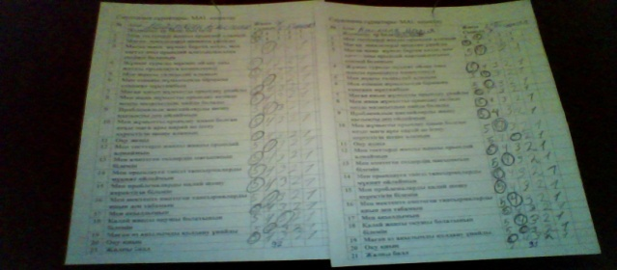
2 сыныптағы әдебиеттік оқу пәнінен «Атадан қалған асыл мұра» тарауындағы «Қожанасыр әңгімелері» тақырыбындағы сабағымның ұйымдастыру кезеңінде Карл Роджерстің «Мен» тұжырымдамасына сүйене отырып оқушылардың эмоциялық, әлеуметтік,когнитивті іс-әрекеттерін негіздей «Мозайка» әдісі бойынша қима суреттерді құрастыру арқылы сыныпты топқа бөлдім.Оқушылардың ұйымшылдығы,өзара реттелулері оларды ынтымақтастыққа, бірлікке, өзара түсіністікке жетелейді, сондықтан «Алтын ережеге» бағына отырып жұмыс жасауды естен шығармау керектігін оқушыларға айттым. Топқа бөлуде өзін-өзі бағалау жүрді. Білімділік максаты:Қожанасыр әңгімелерінен адам бойындағы жат қылықтарға қарсы күресу керектігін ұғыну.Осы сабағымның білімділік мақсатын, оқу мақсатын анықтауда SMART тәсіліне негіздедім.Ондағы мақсаттың нақтылығы, өлшемдігі, өзектілігі, қолжетімділігі, белгілі уақытқа сыйымдылығын ескердім.
Күтілетін нәтижелерді анықтаған кезде Блум токсономиясына сүйене отырып жасадым. 1. Білу, түсіну. 2. Қолдану, талдау. 3. Жинақтау, бағалау.
1.Қожанасыр әңгімелерінің мазмұнын ұғынады.
2. Әзіл мен шындықты ажырата алады.
3. Қожанасыр әзілдерін өмірде қолданады.
Сабақтың тақырыбын ашу үшін серпілмелі сұрақтар қойдым.
-Халық ауыз әдебиетінде ең күлкілі кейіпкерлерді атаңдар? Арсеннің жауабы: Алдар Көсе, Қожанасыр.Осыдан кейін АКТ-ны кіріктіру мақсатында оқушыларға Қожанасыр әңгімелері болғандықтан, слайд арқылы Қожанасыр суретін көрсете отырып таныстырдым. -Ал, қазір қандай кейіпкерді көрдік? Оқушылар:«Қожанасыр» -деп жауап берді. - Сол секілді кейіпкерді біз қазіргі өмірде кездестіріп жүрміз бе? Оқушылар: Жоқ,-деп жауап берді. (Қожанасыр туралы мағлұматты оқулықтан оқу)
Қожанасыр – қазақтың күлдіргі әңгіме кейіпкерлерінің бірі.Ол әрдайым елдерді күлдіріп, әңгімелерде өте аңқау болып көрінеді.Бірақ оның аңқаулығының ар жағында ащы шындық, мысқыл, қулық жатыр. Ол сонысымен адам бойындағы жат қылықтармен күреседі. Көп әңгімеде оның қасында есегі жүреді. Есек Қожанасырдың серігі,көлігі және әзіл құралы.
«Оқыту мен оқудағы жаңа тәсілдер» негізінде диалогтік оқытуды, «Диалог негізінде оқыту және оқу» (Мерсер,1995; Александер,2008) немесе «Қалай оқу керектігін үйрену» (Флейвелл, 1976; Выготский,1978), оқушыларды диалог негізінде оқыту мен оқу оқушылардың өзара сұхбаттасуы және мұғаліммен оқушы арасындағы диалогтің шәкірттердің өзіндік ой- пікірін жүйелеуі мен дамытуына көмектесетін амал екенін меңзейді.
Оқушыларға оқулықтағы «Қожанасыр мектепте» және «Төрттен төртті алғанда не қалады?» атты мәтіндермен танысуды тапсырдым.
Диалогті таныстыру Нэйл Мерсердің диалогтік тәсіл қандай мақсаттарға жету екендігін көрсетеді. Оның ішінде сыныптың диалогтік мәдениетін дамытуда қарастырады. Диалог арқылы мұғалімдер бір оқушымен ғана шектеліп қана қоймай, нені түсінгенін кең түрде айтқызу.Оқушыларға ашық сұрақ қою арқылы, оқушыдан өз ойын барлық сыныпқа түсіндіруді сұрау керектігін білдім.Мәтін мазмұнын терең игеру мақсатында мына төмендегі сұрақтарды қойдым.
- Қожанасырдың мұғалімге берген жауаптарына қарап, сен оны қандай оқушы деп ойлайсың?
Марғұлан: Өте аңқау, оқиғаны қалай түсінеді, солай айта салады .
- Күн бір сағатқа ұзарады деген мұғалім сөзін Қожанасыр қалай түсінген?
Арсен: Күннің ауысатындығына шынымен сенген.
- Ал сен Қожанасырға қалай түсіндірер едің?
Дархан: Қожанасыр, сен мәтінді түсінбегенсің, жөндеп оқы дер едім.
- Екінші мәтіндегі Қожанасырдың жауабы дұрыс немесе бұрыс екендігін дәлелдеңдер.
Гаухар: Оқиғаны қалай есітсе солай айта салады.
- Қожанасыр шынымен төрттен төртті азайта алмауы мүмкін бе?
Балнұр: Мүмкін емес деп ойлаймын.
Сұраққа жауап беру арқылы өзінің нені білетіндігін, нені түсінгені туралы оқушының өзін-өзі бағалауы орын алды. Дархан: -Қожанасыр шынымен төрттен төртті азайта алмауы мүмкін бе?- деген сұраққа Қожанасырдың қулық арқылы жауап бергенін айтты, бұл жерде оқушының сыни ойлайтындығы көрінді. Сабақта оқушылар осылай белсенділік танытты.
Бронсон мектеп жасына дейінгі балалар мен балабақшадағы балалардың когнитивті дамуын зерттей отырып, олардың көпшілігі ерікті түрде іштей өзін-өзі реттеуге қабілетті деген шешімге келеді делінген.Осы берілген сұрақтарға тиянақты жауап бере отырып оқушылар өзін-өзі реттеді және өзін-өзі бағалау мен бірін-бірі бағалау жүрді.
Выготскийдің берілген тақырыптың жақын арада дамуында оқушылардың белсенділігі дамитындығы және тілдік сөйлеу қорларының дамитындығын ел аузындағы Қожанасыр туралы «Бетпе бет келген өзінен көрсін» және «Көңілін аулау» мәтіндерін оқып, талдау кезінде байқадым. Топтың ойларын қорытындылағандар: Маша(В) мен Гаухар болды. Олар мәтін мазмұнындағы жағымды кеіпкеріміз Қожанасырдың іс-қимылдарын айта отырып, ортаға салды.
Өздігінен реттелетін оқудың үш элементі аса маңызды болып табылатынын Перри (2002) атап көрсеткендей оқушылардың мәтін оқу кезінде өздігінен бағытталулығы топпен және жұппен жұмыс барысында, мәтін мазмұнын ашуда өздерінің жұмыс жасағандары анықталды. Топтық, жұптық жұмыс кезінде мәтін кейіпкерін «5 жолды өлең» әдісіне салуды тапсырдым.Проблемалар мен мақсаттардың өздігінен айқындалуы,белгілі бір әдіс- тәсілдермен жұмыс кезінде өздігінен таңдауы, өздігінен реттелу тапсырмаға қызығушылықтың неғұрлым жоғары деңгейіне өтуге ықпал етті.Оқушылар Қожанасырдың әрекетіне қарай оның аңқау екендігін аңғарды. Оқудың дамуы барысында жетекшінің қолдау көрсетуінің түрі мен деңгейі өзгеріп отырады,сонымен бірге түрткі болу, бағытталушылық,дамудың тұжырымдамалық негіздерінің тиімділігін қамтамасыз ету мақсатында түрленеді. Бұны Жером Брунер «орман өсіру» деп айтқан.Оқу үдерісін дамыту арқылы оның мәні де айқындала түседі, оқу өздігінен реттелетін болады деп айтқандай мен бұл жерде екі мәтіндегі оқиғаларды «импровизациялауды» тапсырдым. Оқушылар өзара реттеле отырып, «Бетпе бет келген өзінен көрсін» атты мәтіндегі соттың рөлін Марғұлан(А), иттің рөлін Дархан, иттің иесінің рөлін Гаухар, Қожанасырдың рөлін Дулат болып импровизациялады. «Көңілін аулау» мәтіндегі Қожанасыр рөлінде Арсен, Қожанасырдың ағасы Асылжан, оқытушы рөлінде Маша(В) болып ойнады. Мұнда оқушылар бір-біріне жақсы көңіл-күй сыйлай отырып өзін-өзі бағалады және бірін-бірі бағалады.
Шанк пен Циммерман (1994) оқушылардың оқып білім алуын бақылау және талдай білуі арқылы олардың өз бетінше жұмыс істеу дағдылары, өзін-өзі реттеуі дами алатындығын атап көрсеткендей мен бұл жерде оқушыларыма Қожанасырдың әрекетін суреттеуді тапсырдым. Дарындылықты анықтау мақсатында оқушыларға «Бірігіп сурет салу» әдісі тапсырылды. Марғұлан(А) әңгімедегі Қожанасырдың есегінің суретін және басқа да

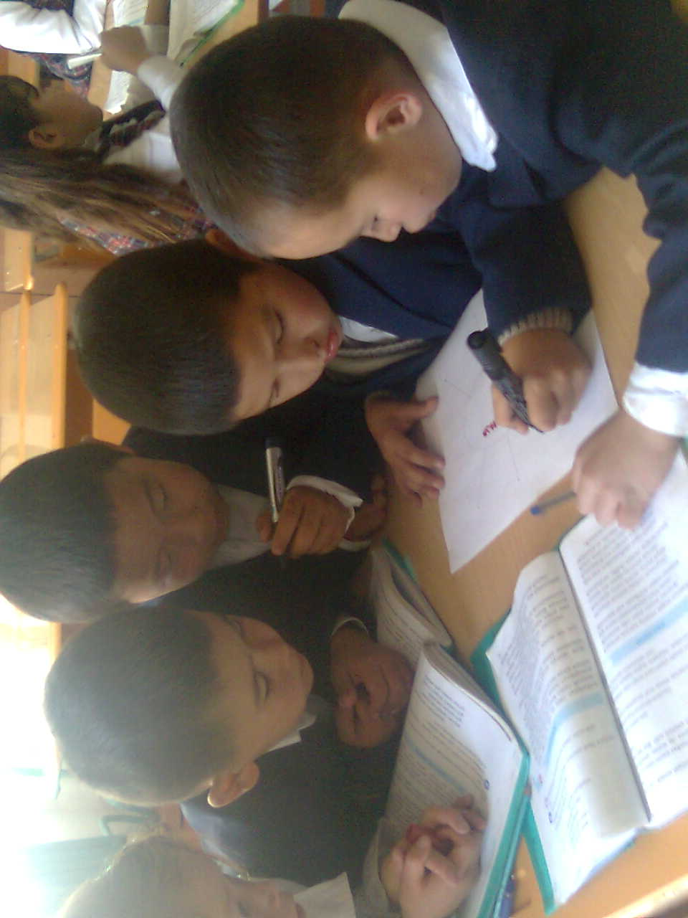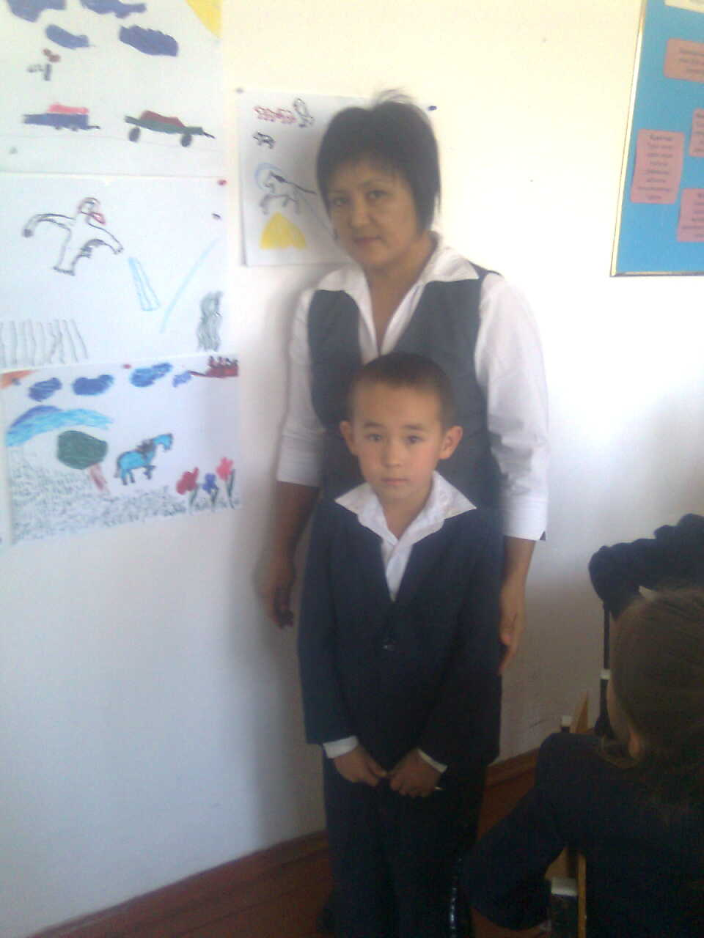

кейіпкерлердің суреттерін нақышына келтіре отырып, бейнелеп көрсетті.Мұнда бірін-бірі бағалау жүрді.Топтың постерлерін әр топтан өзін-өзі бағалау болып оқушылар қорғады.
Есте сақтау және білімдерін шыңдау, өз білімдерін жетілдіру, ойлау қабілетінің жылдамдығын (Фриман 1998) анықтауда, оқыған мәтіндегі незізгі оқиғаны сыни тұрғыда ойлау үшін оқушыларға мына сұрақтарды бердім.Бұл сұрақтарды А және В деңгейіндегі оқушыларға қойдым.
Харрис отбасы әсеріне қарағанда, отбасы тәрбиесіне қатысы жоқ құрбы- құрдастар тобы немесе қоршаған ортаның кездейсоқ факторларының ықпалы күштірек екенін тілге тиек ететіндігін айтып кеткендей, С деңгейіндегі оқушым осы жауаптар төңірегінде өз құрдастарының жауабынан көп мағлұмат ала алады деп мына сұрақтарды қойдым.
- Қожанасырды өмірде қандай деп ойлайсыңдар?
Нұрдәулет: Өте аңқау, күлкілі, әзілқой, адамдарды мазақтап тұрған сияқты.
Дархан: қу адам.
- Қожанасыр туралы әңгімелерді оқығанда қандай сезімде болдың?
Арсен: Ол ойын жасырмайды, қалай болса солай айта салады, шындықты жарып айтады.
Марғұлан(А): Мұғалімге берген жауаптары дұрыс та, әрі күлкілі. Осыдан кейін Қожанасыр туралы көптеген әңгімелерді қызығып оқитын боламын деді.
«Қожанасырға не айтар едің?» атты тақырыпта өз ойын еркін айту мақсатында Қожанасырға сауаттылық хат жазу тапсырылды.
Джером Брунер жаңалық ашу арқылы оқу маңыздылығын атап көрсетіп,ақыл-ой үдерісінің оқытумен өзара байланысу мүмкіндіктерін атап зерттеген.
Оқушылардың жазған хатын «Автор орындығы» әдісіне салып оқыттым.Өзін-өзі бағалау болып , барлық оқушылар өз хаттарын қысылмай оқыды. Ең жақсы жазылған хат Марғұланның(А) хаты болды. Хатта былай жазылған: «Қожанасыр,саламатсың ба? Сабағың қалай? Сенің айтқандарыңның барлығы өтірік болып көрінеді? Мұғалімді алдауға болмайды ғой. Сен алдағы уақытта жақсы оқушы болуға тырыс.Мен сенің әңгімелеріңді қызыға оқитын боламын. Сабақтан қалма. Біз де сені әрдайым қолдаймыз,- делінген.
Өзін-өзі бағалауда Жарқында (С) осы сабақта реттелу байқалды.Ол өз хатында былай деген: «Қожанасыр, сен неге ата-анаңның тілін алмайсың, көп өтірік айтасың. Сабағыңды жақсы оқы. Менің де саған ұқсағым келеді»- деп жазған.
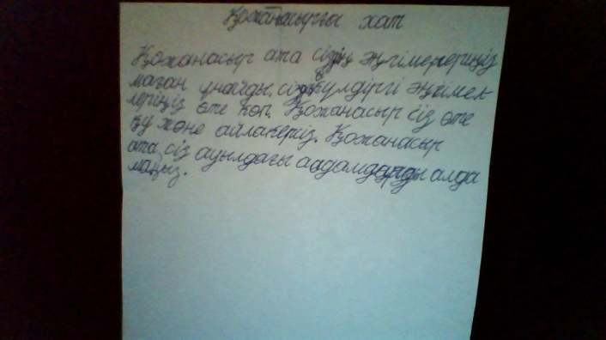
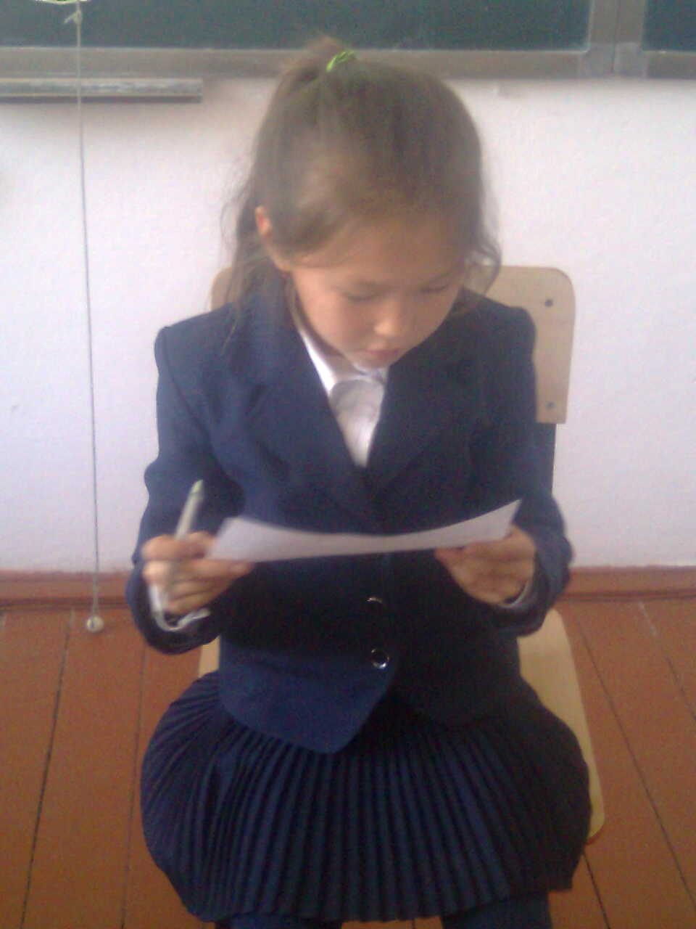

Орта мектептің оқушысы бір нақты пән бойынша айрықша дарындылық көрсетіп, басқа пәндер бойынша көзге түспеуі мүмкін. Арнайы пәндер бойынша бірқатар ерекше қабілеттер дамыған болуы мүмкін . Менің де оқушыларымның арасында әдебиеттік оқу пәніне үлкен қызығушылық танытатын, пәнге ерекше бейім оқушы анықталды. Аманбек Марғұлан - кез-келген уақытта, өз бетінше түрлі тапсырмаларды орындайды,ешкімнің көмегінсіз еркін жұмыс жасай алады. Бұдан да өзге ерекшеліктері Марғұланның бойындағы дарындылықтың бар екенін аңғартты. Себебі, оның сөз саптауы, ой дербестігі, күрделіге деген ұмтылысы оның басқа сыныптастарынан өзгешелігі осының дәлелі болмақ.
Сабағымда жағымды нәтижелерге қол жеткіздім. Оқушыларым топтық, жұптық жұмыс жасағанда, әсіресе «5 жолды өлең» әдісін жазғанда сөздердің мағынасын тез тауып, сөйлем құрағанда жазу дағдылары тез төселіп, тез бой үйретті. Оқушылардың мәтін оқу кезінде жылдам өз ойларын білдіре алды және бірігіп мәтін мазмұнын импровизациялағанда топтық белсенділікті байқадым. Олар бір-бірінен қалмас үшін тапқырлық танытты. Топ үшін жауапкершілікті сезіне бастады,өзі жасап, өзі түсінген мағлұматты басқаларға көрсетуге тырысты. Әрбір оқушының бойынан өзіне деген сенімінің қалыптаса бастағанын байқадым. Бұл да менің еңбегімнің бір жемісі екеніне қуандым.
Бүгінгі таңда жаңашыл мұғалім бағалаудың жаңаша жолын құрастыруы тиіс. Себебі, мұғалімнің зерттеу, бақылау барысында оқушылардың білім деңгейін бір сарында анықтау оңай іс емес. Оқушы жауабын тек тыңдай бергеннен гөрі, оның жасап жатқан мағыналы ісін бағалаған маңызды. Әдетте, оқушының белсенділігін ескере отырып баға қойылады. Ал, өткізген сабақтарымда оқушы білімін бағалануына да өзгерістер енді. Яғни, аталған сабағымда да бағалау дәстүрлі сабақтардағыдай емес,жаңаша форматта енді.
Сабағыма бағалау бойынша кестелерді пайдаландым.Кестеде берілген топтағы ынтымақтастықты оқушылар өзін-өзі реттеуде көрсете білді.
Топтағы тәртіп (басқа топтардың жұмысына кедергі келтірмеу, тапсырманы орындауға жауапты қарау, қатты дауыс көтермеу,басқа топтардың таныстырылымдарын тыңдау, сұрақ қою, толықтырулар ұсыну болып табылды. 1- топтың алған ұпай саны-9 балл, ал 2- топтың алған ұпайы 8- балл алды.
Әрі сабақ үдерісінде оқушыларды оқыту үшін бағалаудың мадақтау түрін қолдандым. «Жарайсың», «Тамаша!», «Өте дұрыс», «Ұтқыр ой» деген сияқты сөздер оқушы бойына сенім ұялатып, оларға ерекше рухани күш берді.
Профессор Джон Хэтти кез келген басқа факторға қарағанда кері байланыстың көп ықпал ететінін көрсетті. Стикерлерге 2 жұлдыз, 1 тілек жазуды тапсырдым, барлық оқушы түгел жазды. Кері байланыста жалпы оқушылардың барлығына сабақ ұнағандығы жайлы жазған. Сабақ кезінде оқушылардың жұмыстарын, Қожанасырға жазған сауаттылық хаттарын бағалау үшін «Цукерманның сиқырлы таяқшаларын» пайдаландым, онда жазу деңгейіне қатысты критерийлер берілген. Айта кетсем: 1. Таза жазылуы,
2. Қатесіз жазылуы, 3.Көркем жазылуы. Осы критерийлер бойынша оқушылар өзіне-өзі бағалау және бір-біріне бағалау жүргізді.Мен бұл жазғандарына қуанып қалдым, бірақ оқушылардың жазбаларында көптеген грамматикалық қателерді көрдім,сабақ соңында оқушылар өз сыныптастарының жазбаларын қызығушылықпен оқып бір-бірінің жіберген қателерін жөндеп, туралап өз кеңестерін беріп жатқанын көрдім.Бұл жерде оқушылардың бірін-бірін бағалауларын байқадым.
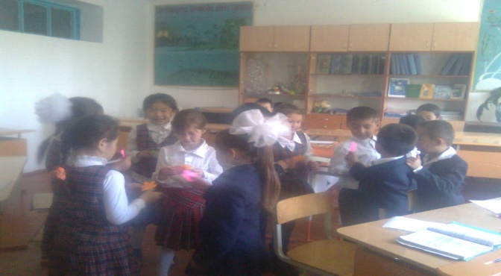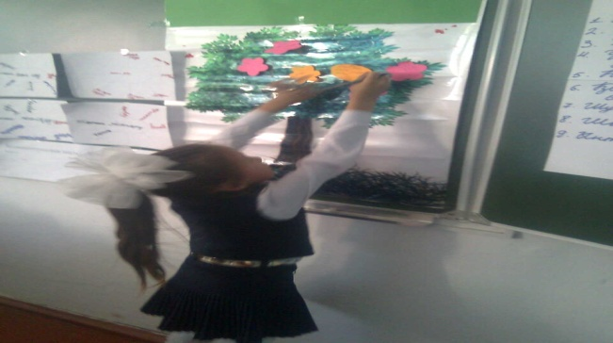
«Оқу инемен құдық қазғандай» демей ме дана қазақ халқымыз.Іс-тәжірибедегі әрбір күнім осы сөздерді айғақтап тұрғандай.Күнделікті жасалатын іс-әрекет және бір-біріне қайталанбайтын оқу үдерісіндегі жаңа қағидалар мен қиыншылықтар күннен-күнге қызықтыра отырып білім атты теңізге терең бойлап бара жатқанымды сезіндіргендей.
Оқыту мен оқудағы жаңа әдістер модулі арқылы сабаққа қойған мақсатыма жеттім.Оқушыларым Қожанасырдың өмірі жайлы талқылау жасады,тамаша етіп постерге де түсірді. Осы постерге қарап оқушыларымды жаңа қырынан тани бастадым.Мысалы:Марғұланның(А) жақсы сурет салатындығын, Арсеннің ұйымдастырушылық қабілеті жақсы, сыныптастарын жетелегенін байқадым.Мәтіннің мазмұнын импровизациялау арқылы жақсы жеткізе білді.Осы рөлдік ойында Дулаттың бойындағы әртістік қабілеттің бар екенін көрдім.Әрбір оқушының бойында өзіне тән қабілеті мен дарыны болады.Соны аша түсіп ,дамытып, жарқыраған жұлдыздай жаға білу әрбір мұғалімнің мақсаты мен міндеті деп білемін.

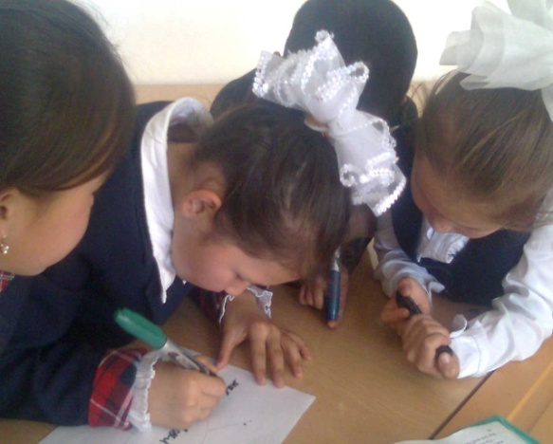
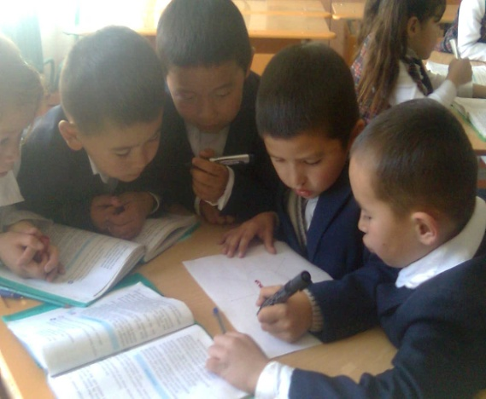

1-сурет 2-сурет
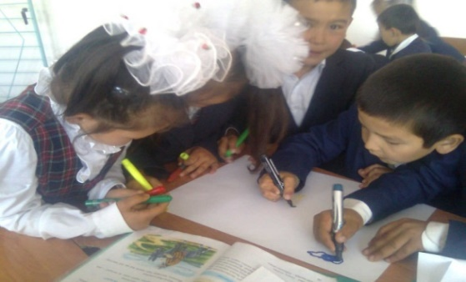
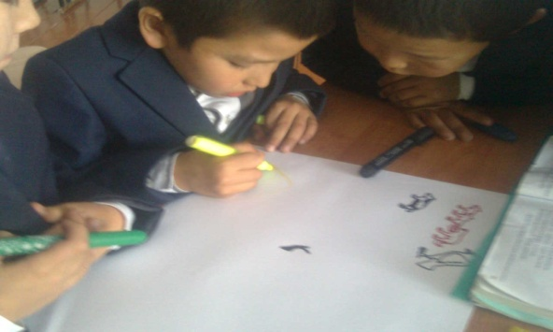

3-сурет 4-сурет
Келесі сабағымда не өзгертер едім? Өзіме тиімді әдіс-тәсілдерді қолдана отырып, уақытты ұтымды пайдаланар едім.
Қорыта айтқанда, оқушылардың қызығушылығы оянды. Сыни тұрғыдан ойлау жобасы стратегиялары арқылы оқушылар заман талабына сәйкес ойлау қабілетін жетілдіріп, өмір ағымына орай өз көзқарасын қалыптастыруға үйренді. Оқушылар өз бетінше шешім қабылдап, оны жүзеге асыру қабілетін жетілдірді. Іс-әрекет жасаудың жолдарын үйрене отырып, достық қарым-қатынас қалыптастырды. Сөйлеу мәдениетін, ортада өзін ұстау ережелерін, басқаның ойын құрметпен тыңдауға үйренді және қызығушылықтарының артқандықтары байқалды .Бағалау сатысында өзін-өзі бағалау парағын алдым.
